

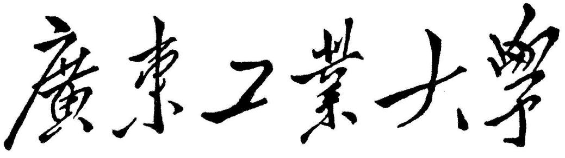

**LC并联谐振回路仿真实验报告**

**课程名称： 高频电子线路实验**

**学 院**： **自动化学院**

**专业班级： 电子科学17(1)班**

**姓 名： 方智威**

**学 号： 3117001295**

**指导老师： 夏益民**

**2019年6月**

# 一、实验目的

(1) 学习 Multisim8 软件的使用方法。

(2) 学习Multisim8 中虚拟仪器的使用方法。

(3) 理解LC并联谐振回路的基本特性。

# 二、实验内容及要求

1. 创建实验电路

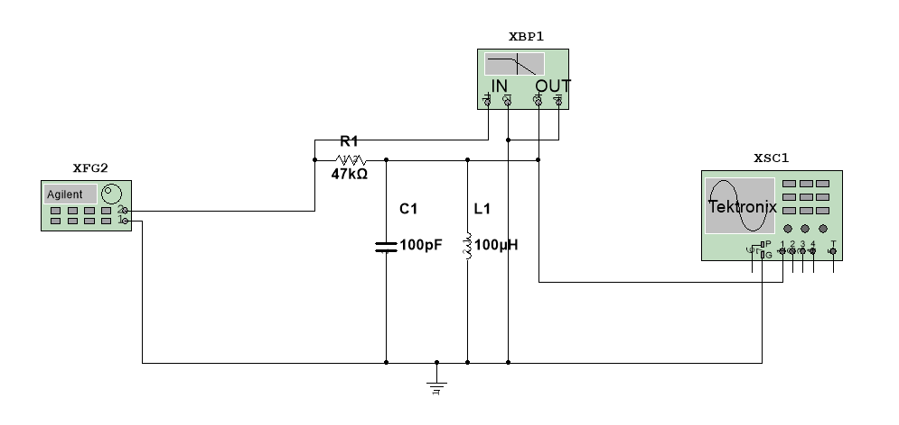

图4.5.1 LC并联谐振回路仿真实验电路

2. 谐振回路的调谐

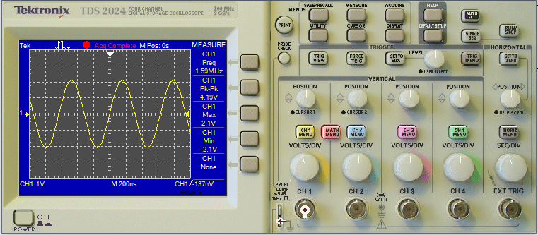

图4.5.2 LC并联谐振回路仿真实验示波器波形显示面板

3. 幅频特性的测量

|  |  |  |  |  |  |
| --- | --- | --- | --- | --- | --- |
|  |  |  |  |  |  |
|  | 1367 | 1546 | 1590 | 1602 | 1841 |
| / V | 0.42 | 2.96 | 4.19 | 2.96 | 0.42 |

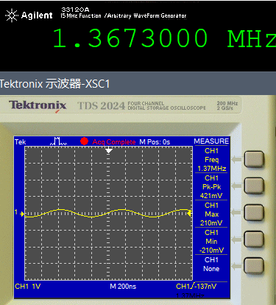 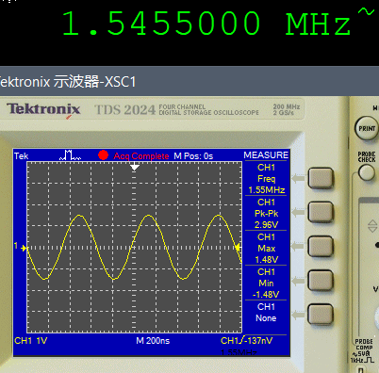

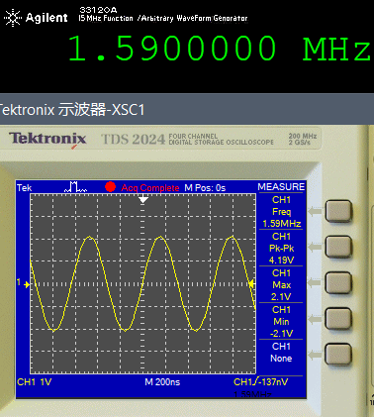 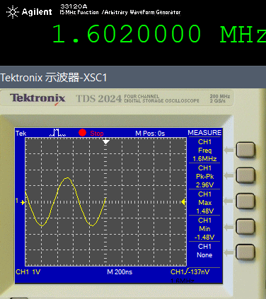

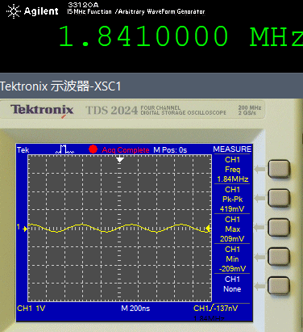

4. 幅频特性曲线和相频特性曲线的观测

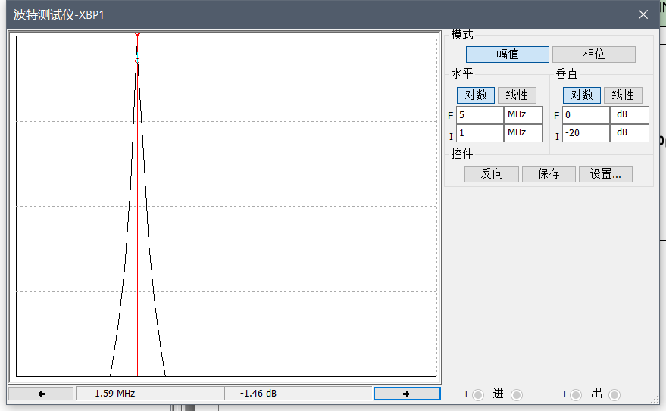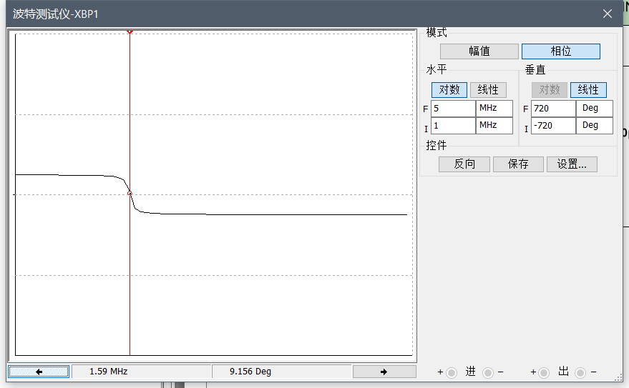

5. 仿真实验小结

(1) 根据数据绘图比较

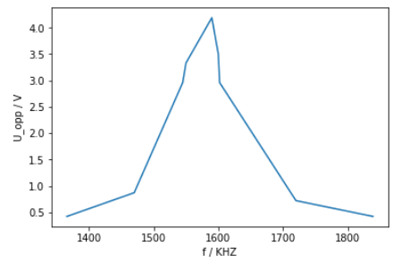

（2） 综合LC 谐振回路在高频电子线路中的应用。

选频、稳频

# 三、谐振回路的交流分析

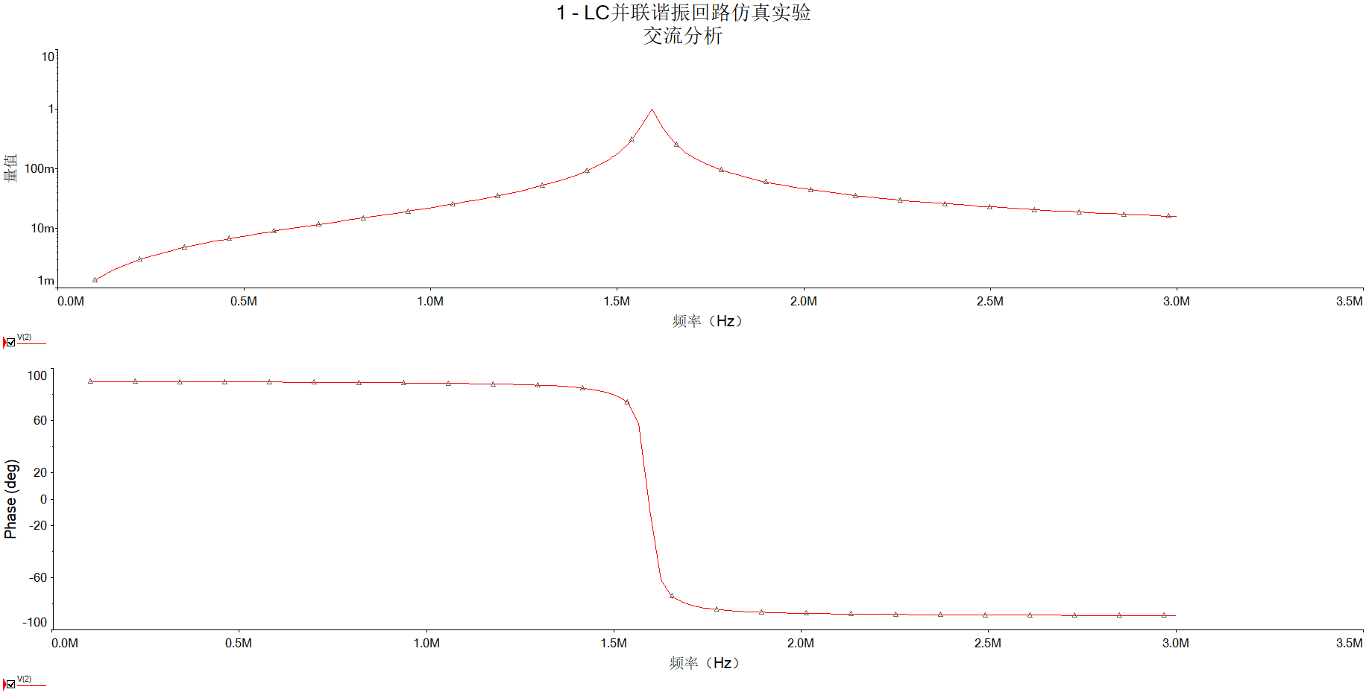

交流分析图

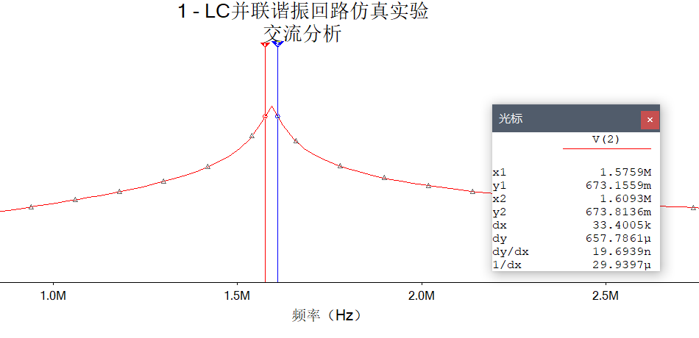

交流分析图 f_0.7

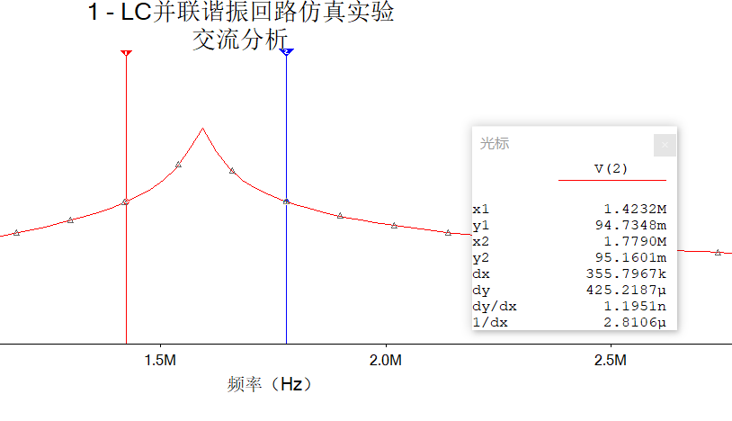

交流分析图 f_0.1

由交流分析图得矩形系数

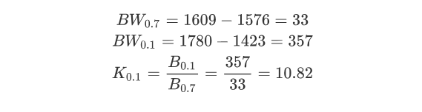

由绘制图得矩形系数

